


2025-2026（一）学期

《计算方法及MATLAB应用》实验报告

姓名：
学号：
专业班级：
实验名称： | Gauss列主元消去法  求解线性方程组

实验名称：
一、实验目的
Matlab函数的定义和使用方法
Gauss列主元消去法求解线性方程组基本算法实现

二、实验程序功能
采用高斯列主元消去法求解线性方程组AX=b
其中A为N*N的系数矩阵，X和b均为N维列向量

三、实验步骤
在Matlab中创建M文件，实现高斯列主元算法的函数myGauss。
在Matlab中调用函数，求解如下方程组，得出运行结果。

四、算法流程图
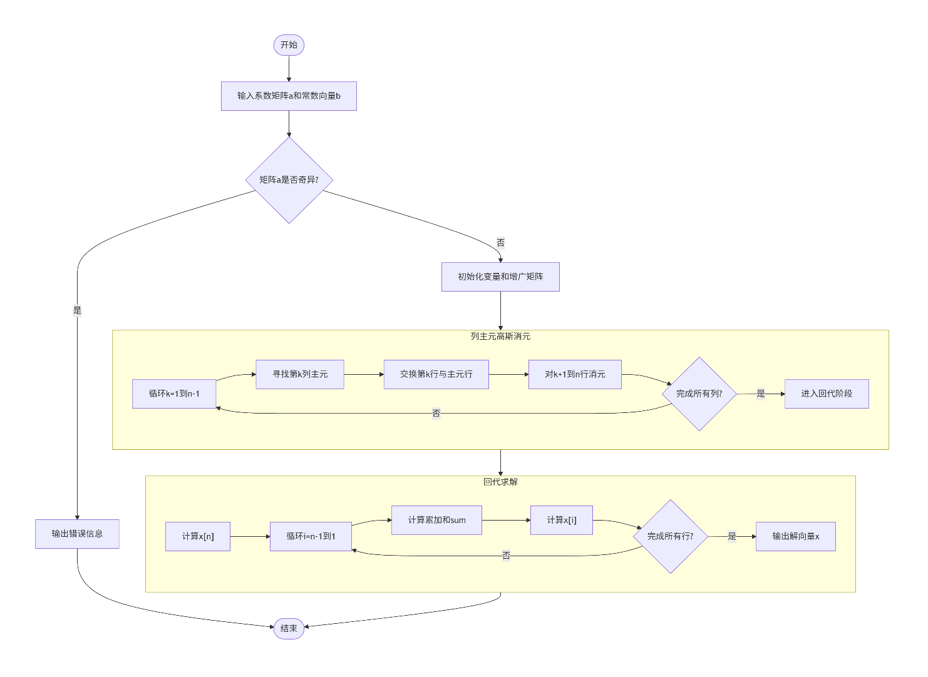
五、程序运行情况（输入输出）
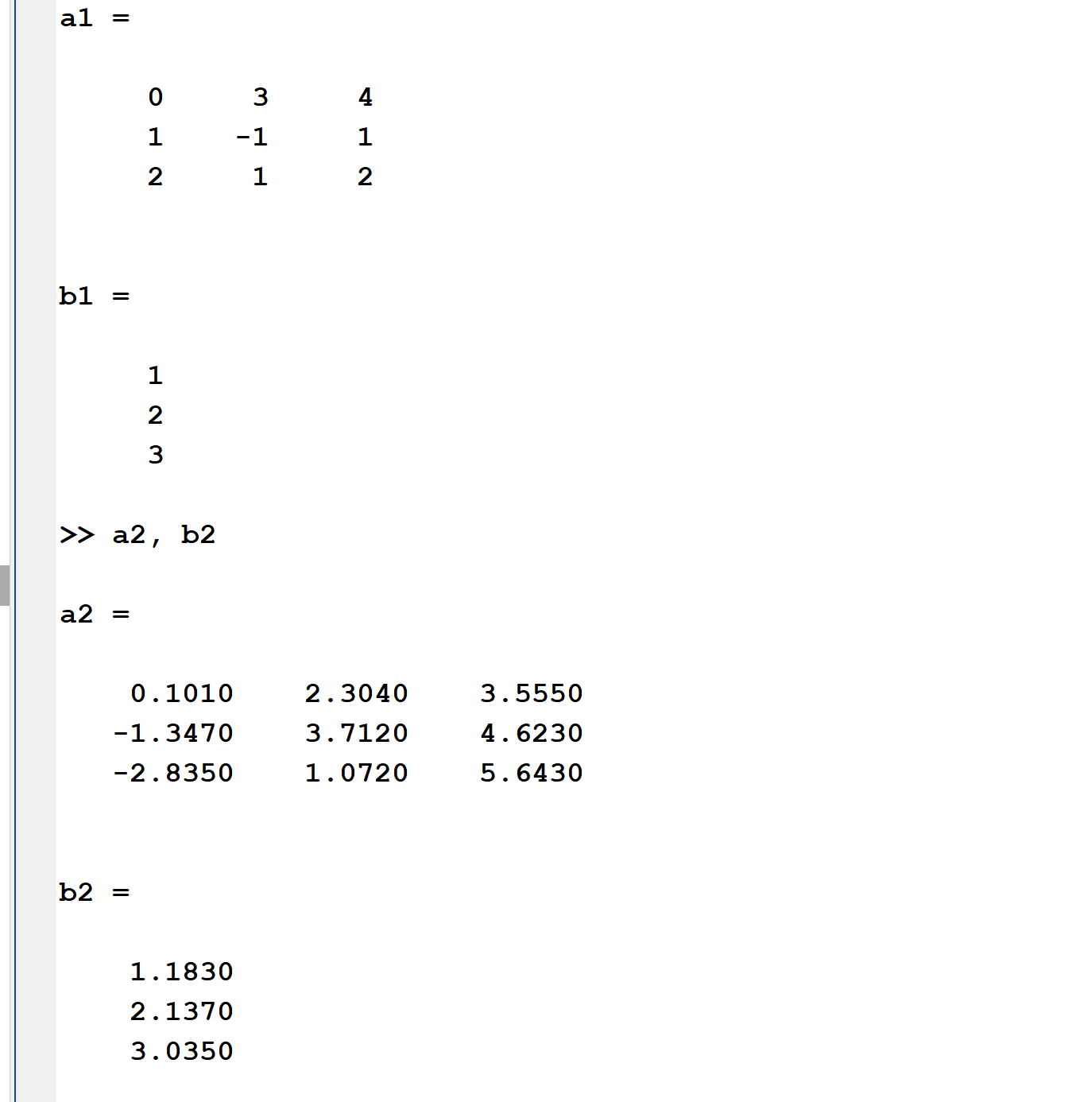
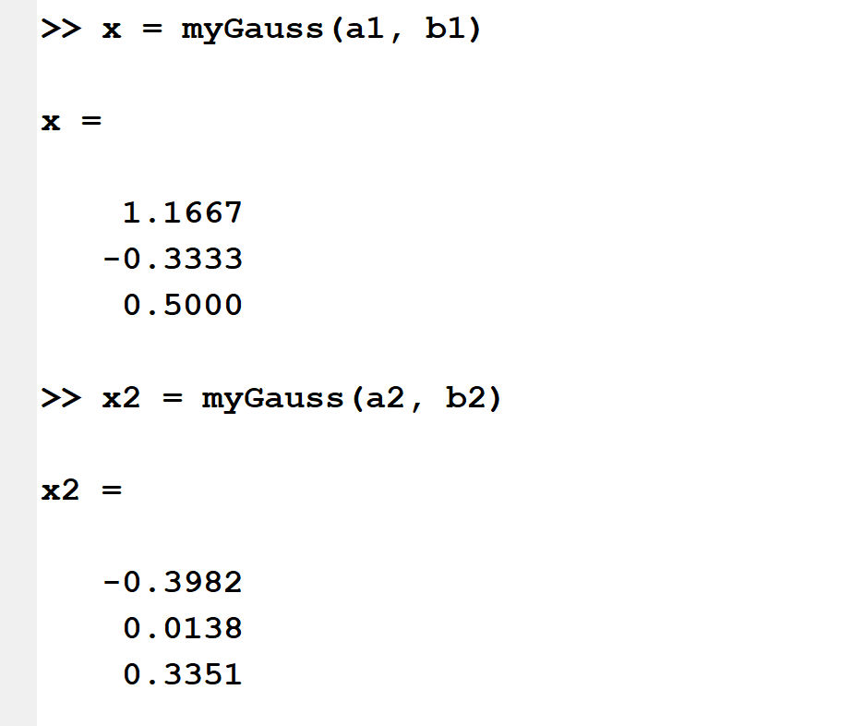
六、心得体会、程序编制要点、遇到的问题及解决方法
心得体会和遇到的问题及解决方法：
在实现Gauss列主元消去法求解线性方程组函数编写过程中，对列主元查找部分代码的编写并未遇到什么困难。对我来说难点出现在后续将增广矩阵转化为上三角矩阵和随后的求解三角阵过程中，尤其是其中对矩阵单个元素的行与列的理解与处理，起初忽略了对常数项列的处理，直到调用函数Matlab报错才发现错误。除此之外，对三角阵求解部分代码的编写我借鉴了ppt中的内容，并借助AI进行了理解。最后实现了对全部代码的理解和应用。
程序编制要点：
- 首先应判断对应系数矩阵是否为奇异矩阵，以免出现对无解矩阵求解的错误
- 在对列主元的查找、三角阵的转化、解三角阵的过程中要明确对应元素下标的范围
- 在列主元查找过程中应该比较的是对应元素的绝对值，以免出现正负数之间比较的情况
- 在解三角阵过程中首先应解出对应的首个元素，以便推出后续元素

源代码（
function [x] = myGauss(a, b)
%Gauss列主元消去法求解线性方程组
% a 为系数矩阵，b为常数项矩阵
if abs(det(a)) < 1e-12 % 首先判断a矩阵是否有解
error('系数矩阵是奇异矩阵（行列式为零），无法求解！');
end
% 预处理部分
a_length = length(a);
x = zeros(a_length, 1);
Y = [a, b];
% 寻找列主元
for k=1:a_length-1
max = k;
for i=k+1:a_length
if abs(Y(i, k))>abs(Y(max, k))
max = i;
end
end
tem = Y(k, k:a_length+1);
Y(k, k:a_length+1) = Y(max, k:a_length+1);
Y(max, k:a_length+1) = tem;

% 化为上三角阵
for i=k+1:a_length
L = Y(i ,k)/Y(k, k);
Y(i, k:a_length+1) = Y(i, k:a_length+1)-L*Y(k, k:a_length+1);
end
end

% 求解三角阵
x(a_length, 1) = Y(a_length, a_length+1)/Y(a_length, a_length); % 最后一行
for i=a_length-1:-1:1 % 步长为1，反向
sum = 0;
for j=i+1:a_length
sum = sum + x(j, 1)*Y(i, j);
end
x(i, 1) = (Y(i, a_length+1)-sum)/Y(i, i);
end
end）

